Wtorek 28.04.2020r.

Godło Polski.

1.Utrwalenie wyglądu godła Polski.

2.Zabawa orientacyjno-porządkowa „Biały orzeł”. Dziecko porusza się po pokoju. Na hasło rodzica : ,,Biały orzeł” kładzie się na plecach na podłodze i wymachuje równocześnie nogami i rękami w linii poziomej. Natomiast gdy rodzic klaśnie w dłonie, dziecko wstaje i ponownie swobodnie się porusza.

3. Zabawa rozwijająca wyobraźnię przestrzenną „Puzzle”. Dziecko otrzymuje kopertę z pociętym na kilka części zdjęciem przedstawiającym godło Polski i układa rozsypankę w całość.

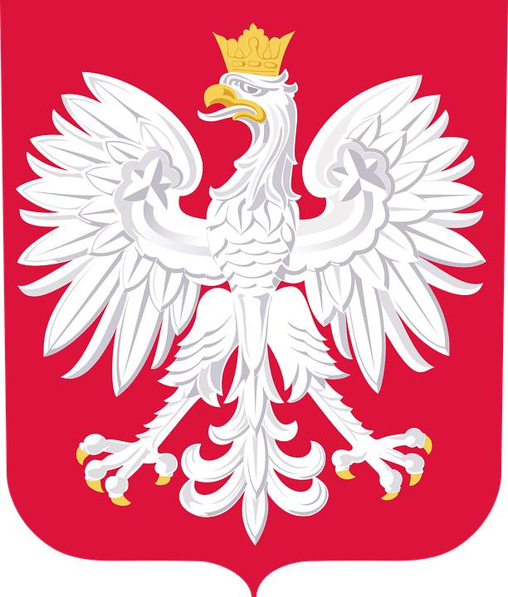

Dzieci starsze
,,Nowa Trampolina pięciolatka” część 4, strona 16, ćwiczenie 1

